муниципальное дошкольное образовательное учреждение «Детский сад № 22»

Мое педагогическое кредо

Выполнила: ст.воспитатель Л.В. Потапова

Ярославль, 2014

Мое педагогическое кредо

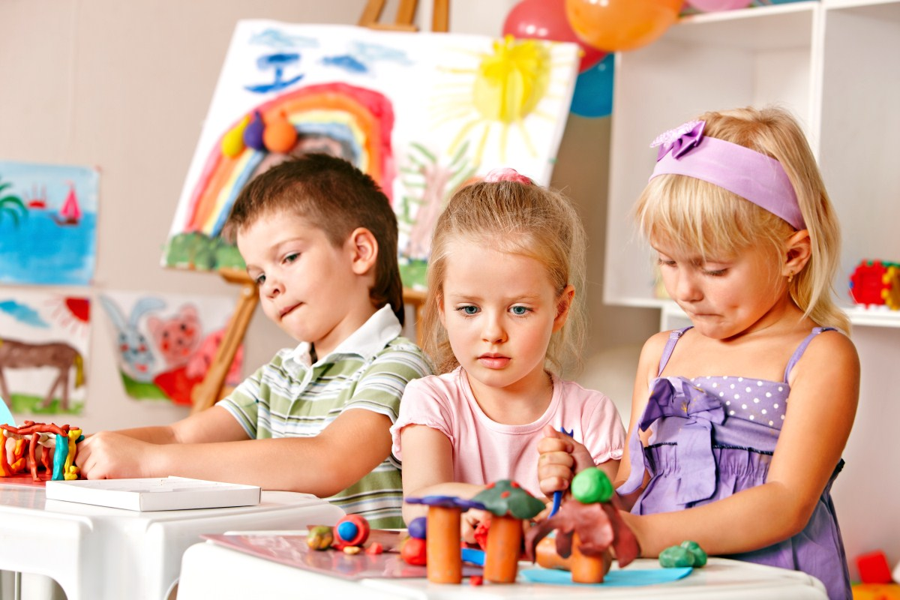

Если сказать искренне, то никогда не думала, что стану педагогом. В детстве мечтала стать кем угодно — проводницей, водителем троллейбуса, продавцом, но только не воспитателем. Но судьба рано или поздно все равно привела в детский сад. И я хочу сказать, что благодарна судьбе.

Мое педагогическое кредо:

Что может быть прекраснее улыбки детских глаз?
Пускай детишки разные, все умиляют нас.
Со щечками, с веснушками, с причёскою и без,
Кто с мамиными ушками, кто - копия отец.
Смеются, улыбаются, лепечут кто о чём,
Машинками играются и прыгают с мячом.
Такие они разные, все наши малыши,
Но самые прекрасные! Ведь я права? Скажи?

Где бы я не работала, я не получала такого удовлетворения от работы, как в детском саду. Детский сад – самая удивительная страна, где каждый день не похож не предыдущий, где каждый миг – это поиск чего-то нового, интересного, где нет времени скучать, ссориться и тратить время на пустое, где каждый ребенок – это строитель будущего, а значит все жители этой страны в ответе за будущее. Где все время надо торопиться, торопиться успеть, где все время надо спешить, спешить стать интересным для окружающих тебя людей, оставаться интересным всегда, дарить окружающим свою энергию, доброту, заботу. Поэтому в этой стране остаются только самые терпеливые, самые добрые, самые искренние, самые ответственные, самые добрые, самые интересные и самые удивительные люди. И называют их воспитателями.
До работы в детском саду я работала педагогом-психологом в школе, методистом городского центра развития образования, методистом в негосударственном ВУЗе. Но все таки наибольший отклик в моей душе нашла работа с детьми.
В моем понимании воспитатель – человек постоянно находящийся в поиске, выявляющий проблемы, ставящий цели, достигающий результата. Только в таком случае не происходит застоя и стагнации воспитателя как профессионала.
Я стараюсь видеть в каждом своем воспитаннике личность, признаю его неповторимость, стараюсь найти подход к каждому ребенку, стремлюсь уважать мысли, чувства и права своих воспитанников. Личность ребенка самоценна, и у каждого из них есть свой личный опыт, свое восприятие окружающего мира. Самое важное - признание самобытности и уникальности воспитанника.
Главный смысл моей деятельности - создание ситуации успеха каждому ребенку каждый день. Даже разовый успех влияет на психологическое состояние ребенка и может дать толчок к его развитию. Приходя в детский сад, дети ждут душевной щедрости от воспитателей, и никто не давал нам права обманывать их в этих ожиданиях. Доброжелательная улыбка, интонация, замечания, не вызывающие обиды и неприятия, поддержка неуверенных детей, поощрение знающих и думающих воспитанников - все это способствует созданию положительных эмоций в течение всего дня. Нужно вести себя так, чтобы ребенок был уверен, что его любят и принимают таким, какой он есть.
Быть воспитателем не просто,
Ведь деток много, он – один
Их обучать по мере роста,
Чтоб каждый стал вдруг вундеркинд.
Кого погладить по головке,
Ну а кого и наказать.
И знать различные уловки,
Чтоб завлекать уметь ребят.
Быть воспитателем – прекрасно!
Быть мамой – тысячам детей.
И ежедневно, ежечасно
Ставать счастливей и мудрей!

Хочется закончить свое эссе небольшой притчей. Каждый человек - сам делает свою судьбу своими руками и сам выбирает профессию. Поэтому мое счастье – это моя реализация в профессии воспитатель.
…Жил один прозорливец. Люди со всей округи и даже из других городов приходили к нему за советом. И ни один из них не уходил безутешным. Слава о его мудрости разнеслась по всей стране. Прослышал об этом один завистливый человек, позавидовал прозорливцу и думает:
- Дай-ка я над ним посмеюсь! Поймал этот человек бабочку, меж сомкнутых ладоней посадил и к прозорливцу направился. Идет и про себя веселится:
- Скажу ему, мол, какая бабочка в руках моих — мёртвая или живая. Скажет, что живая, так я ее в кулаке сожму. Скажет, что мёртвая, так я ее и выпущу. Пришёл человек к прозорливцу и говорит: - Всё тебе видно, всё открыто. Скажи, мёртвую бабочку я тебе принёс или живую? Посмотрел на него прозорливец и говорит:
- Всё в руках твоих!

